# **ПРИМЕР ПОСТАНОВКИ НА ТЕСТОВЫЙ СЦЕНАРИЙ**

|  |
| --- |
| [ТЕСТОВЫЙ_КОНТУР] |

|  |  |  |
| --- | --- | --- |
| **Наименование теста** | | Добавление нового департамента |
| **Основной сценарий** | | |
| **Назначение** | | Добавление нового департамента с помощью REST запроса |
| **Предусловие** | | Пользователь авторизовался в системе |
| **Результат** | | Приходит ответ со статусом 201 |
| **Ограничение** | | - |
| **Шаги сценария** | | |
| **1.** | В Insomnia вводим запрос <https://ucalls.ru:3089/addressbook/company/create> | |
| **2.** | В тело запроса передаем основные параметры | |
| **3.** | Проверка добавления департамента | |

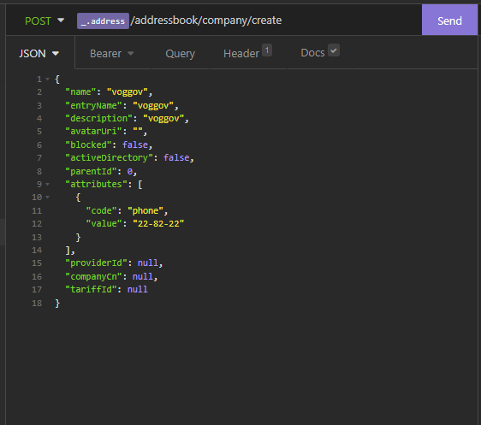

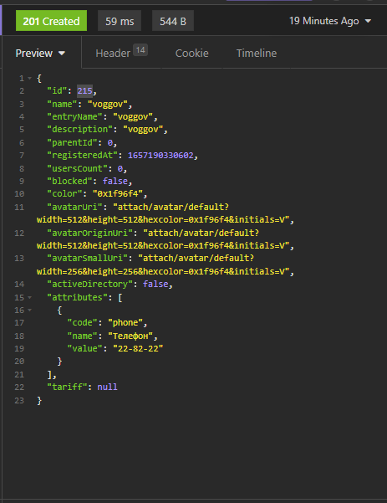

|  |
| --- |
| [ТЕСТОВЫЙ_КОНТУР] |

|  |  |  |
| --- | --- | --- |
| **Наименование теста** | | Проверить в БД наличие новой компании. Например, выполнив поиск по полю id, где id – идентификатор, присвоенный вашей организации в ходе создания и отображенный в теле ответа на запрос |
| **Основной сценарий** | | |
| **Назначение** | | Проверить наличие в БД новой компании |
| **Результат** | | Приходит ответ со статусом 200 |
| **Ограничение** | | - |
| **Шаги сценария** | | |
| **1.** | В Insomnia вводим запрос <https://ucalls.ru:3089/addressbook/company/215> | |
| **2.** | В тело запроса передаем основные параметры | |
| **3.** | Проверка наличие новой компании в БД | |

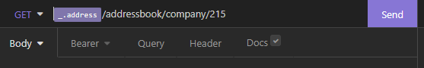

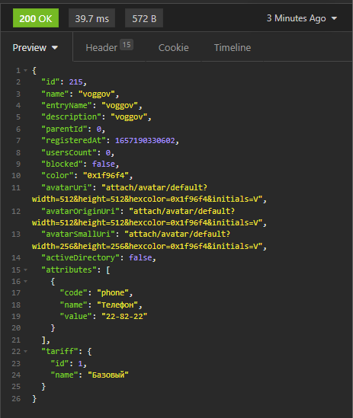

3) Отредактировать созданную организацию, изменив несколько параметров, используя метод редактирования информации об организации(департаменте).

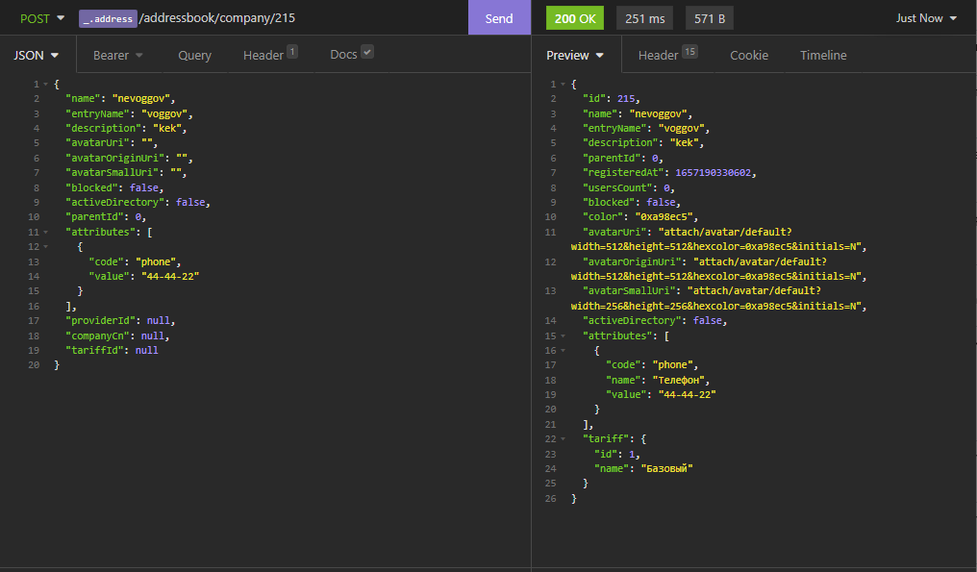

4)Проверьте в БД, что данные были изменены. Найдите свою организацию по измененным параметрам.

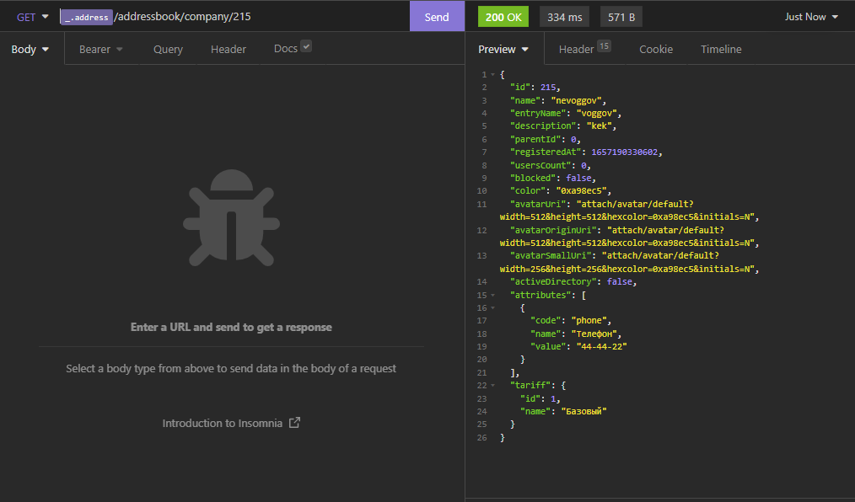

5)Создайте администратора для вашей организации, используя метод создания пользователя.

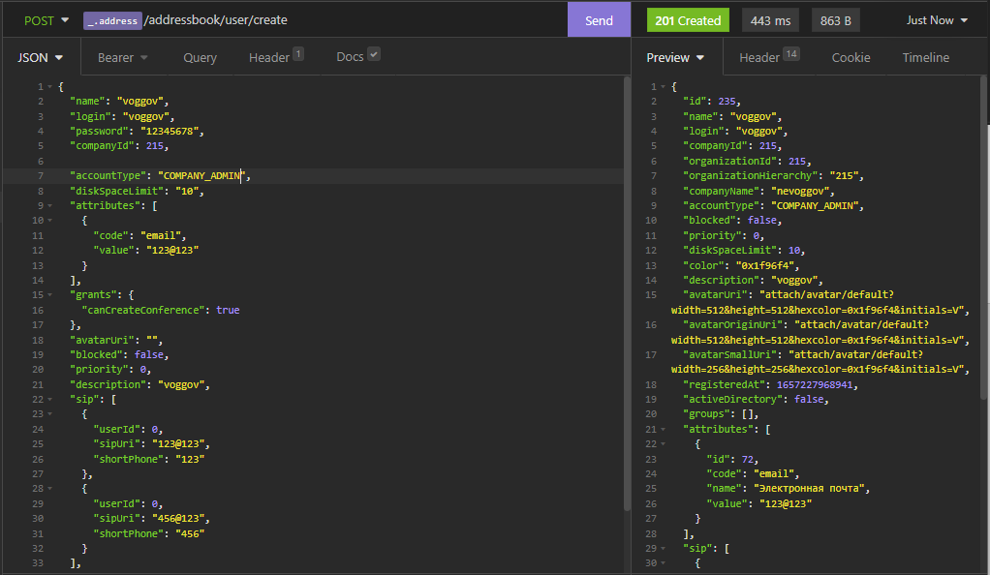

6)Проверьте наличие нового пользователя в соответствующей таблице БД.

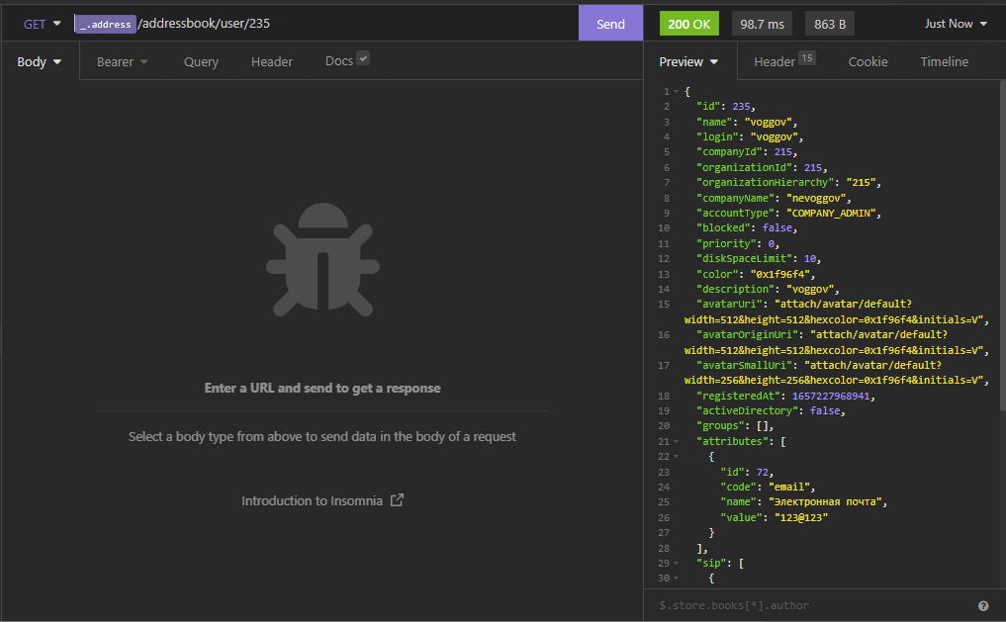

7)Выполните метод получения списка пользователей организации(департамента) для вашей организации. Убедитесь в наличии в списке вашего пользователя.

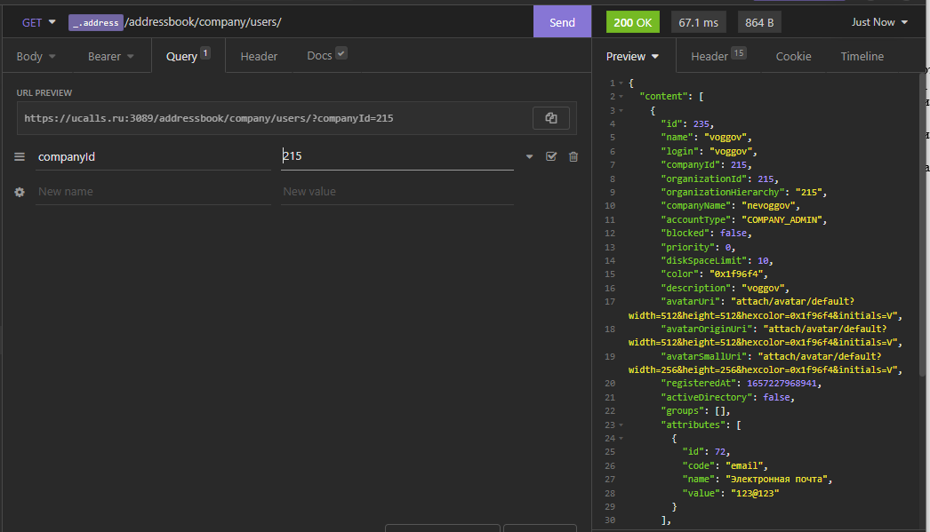

8)Выполните метод удаления вашего пользователя с помощью REST-запроса и убедитесь, что пользователь в БД отсутствует.

